

**愛あいニュース７月号**

在宅リハビリ強化型　訪問看護リハビリステーション愛あい http://www.kango-aiai.com/

**第２弾　医療保険の訪問看護（難病）について**

**★病院療養から在宅療養へ**

**行政の医療政策は、「長期入院にかかる医療費の抑制」や「効率的な病床の活用」を**

**目的に、病院から在宅への療養環境の移行を後押ししています。**

**★ご家族の精神的負担は増すばかり**

**国が指定する難病の利用者様（下記の表を参照）を抱えるご家族は、病状や制度についても十分に理解していない方が多く、そのため将来への見通しがつかないことや医療費の経済的な不安などが大きなストレスとなっています。退院時に病院側から一度聞いただけじゃわかりませんよね！そんな時訪問看護師は病状についてもご家族が十分理解できるように説明しますので安心です。制度や医療費については事務スタッフが電話やご自宅へ伺うなどして説明させて頂きます。**

**★「特定医療受給者証」の発行**

**国が指定する難病に罹患した対象者が、住所地を管轄する保健所へ申請し認定を受けることで発行され、医療費の助成を受けられるものです。この制度は1ケ月に支払う難病に関する医療費（病院受診＋お薬代＋訪問看護費など）に自己負担上限額が設定され、その額を超えるお支払いは免除される制度です。**

**（今回は一般的なケースをご紹介します）**

|  |  |  |  |  |  |  |
| --- | --- | --- | --- | --- | --- | --- |
| 階層区分 | 市町村民税　非課税 | | | 市町村民税　課税（年額） | | |
| 生活保護 | 本人収入  80万円未満 | 本人収入  80万円超え | 71,000円未満 | 71,000円～  251,000円未満 | 251,000円以上 |
| **自己負担上限額** | **0円** | **2,500円** | **5,000円** | **10,000円** | **20,000円** | **30,000円** |

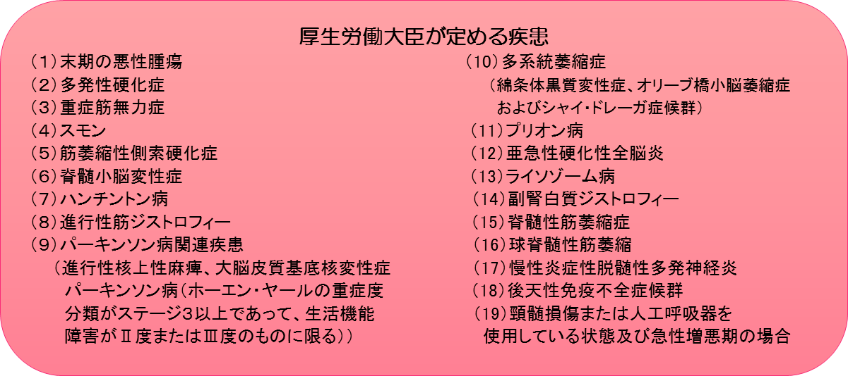**利用者様の疾患名が下記一覧にある場合は医療保険の対象となります。**

**24hs 緊急対応可！**【事業所番号：0262790132】

**在宅リハビリ強化型 訪問看護リハビリステーション愛あい**

**TEL：0178-51-9553　FAX：0178-51-9554**

営業時間：平日　8:30～17:30（休日：土日）〒039-1526　五戸町字下長下タ91-8



【発行元】